HW6

20120691

1.

-사용한 패키지들.

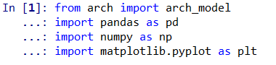

-S&P500에 대한 데이터를 csv에 저장해 불러온 결과.

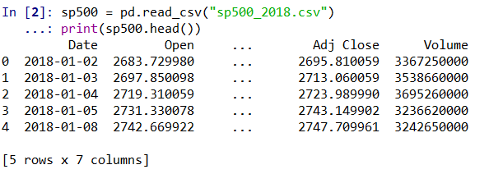

-Close(종가)만을 추출해 log return을 구한다.



- returns를 plot해보면 volatility clustering이 나타남을 볼 수 있다.

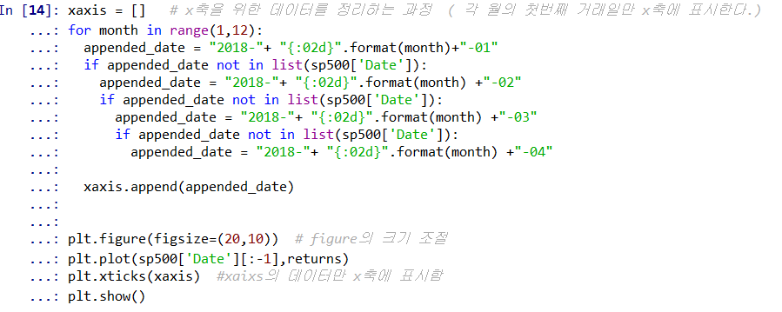

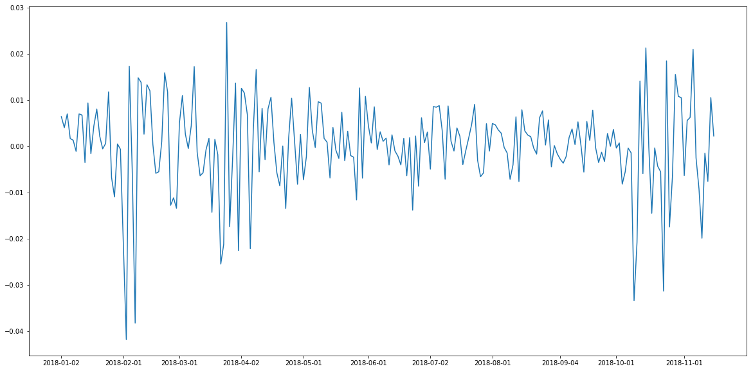

-GARCH(1,1)모형을 추정한 결과.

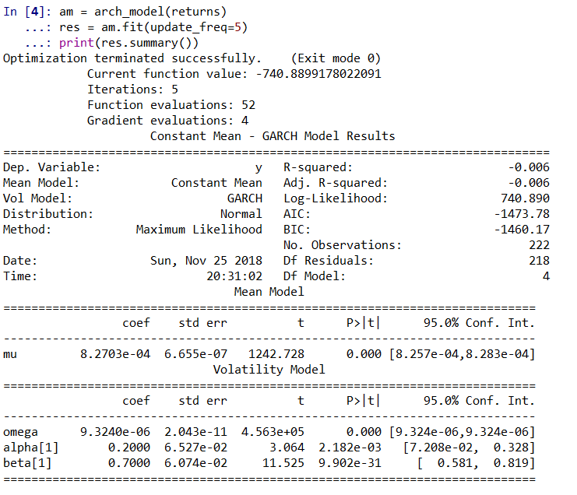

* 수익률의 평균은 0.0008이다. (0.08%)
* Alpha, beta의 추정치는 각각 0.2, 0.7이다.
* 모든 계수의 p-value가 0이라 볼 수 있기 때문에, 모든 계수가 유의하다.

(따라서 S&P500의 수익률은 GARCH(1,1)을 따른다고 볼 수 있다.)